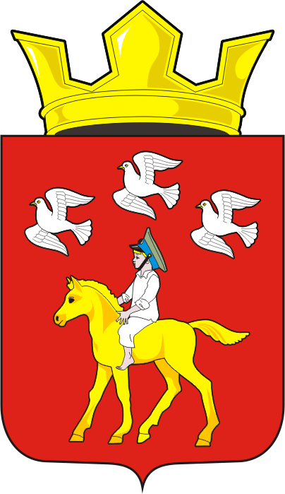

АДМИНИСТРАЦИЯ ЧЕРКАССКОГО СЕЛЬСОВЕТА САРАКТАШСКОГО РАЙОНА ОРЕНБУРГСКОЙ ОБЛАСТИ

П О С Т А Н О В Л Е Н И Е

01.02.2021 с. Черкассы № 14-п
Об утверждении комиссии по ЧС и о составе по организации общественного контроля за обеспечением пожарной безопасности на территории муниципального образования Черкасский сельсовет.

На основании п. 9 ст. 5 Устава муниципального образования Черкасский сельсовет, руководствуясь ФЗ «О пожарной безопасности», а также Правилами пожарной безопасности в РФ, в целях усиления мер пожарной безопасности на территории муниципального образования
- Утвердить комиссию по чрезвычайным ситуациям с определением обязанностей на случай ЧС (приложение 1).
- Утвердить состав по организации общественного контроля за обеспечением пожарной безопасности (приложение 2).
- Постановление администрации сельсовета от 18.02.2013 № 15-п «Об утверждении комиссии по ЧС и о составе по организации общественного контроля за обеспечением пожарной безопасности на территории муниципального образования Черкасский сельсовет» признать утратившим силу.
- Контроль за исполнением настоящего распоряжения оставляю за собой.
- Постановление вступает в силу после дня его обнародования и подлежит размещению на официальном сайте администрации Черкасского сельсовета в сети Интернет.

Глава сельсовета Т.В. Кучугурова.

Разослано: прокурору района, руководителям учреждений, членам комиссии, в дело.
Приложение №1
к постановлению администрации
Черкасского сельсовета
от 01.02.2021. № 14-п

КОМИССИЯ
по чрезвычайным ситуациям по муниципальному образованию Черкасский сельсовет
№ | Ф.И.О. | должность | Место работы | обязанность
1 | Кучугурова Татьяна Васильевна | Глава МО | МО Черкасский сельсовет | Председатель комиссии
2 | Палачев Сергей Васильевич | Директор | ООО «Саракташагротехремонт» (по согласованию) | Заместитель председателя
3 | Рукавишников Олег Владимирович | Участковый уполномоченный полиции ОМВД РФ по Саракташскому району | ОМВД РФ по Саракташскому району  (по согласованию) | Ответственный за соблюдением правопорядка при ЧС
4 | Кретинин Владимир Иванович | Водитель | МО Черкасский сельсовет | Ответственный за состоянием техники привлекаемой для ликвидации ЧС
5 | Шаменова Розалия Камиловна | фельдшер | филиал Саракташской РБ (по согласованию) | Ответственный за оказание мед.помощи пострадавшим
6 | Идигенова Кымбат Саумбаевна | заведующая | Александровский ФАП (по согласованию) | Ответственный за оказание мед.помощи пострадавшим
7 | Ахмедов Тимур Исмиханович | Депутат сельсовета | ООО «Агропрайд 56» (по согласованию) | Ответственный за эвакуацию людей

Приложение №2
к постановлению администрации
Черкасского сельсовета
от 01.02.2021 № 14-п

КОМИССИЯ
по общественному контролю за обеспечением пожарной безопасности по муниципальному образованию Черкасский сельсовет

№ | Ф.И.О. | должность | Место работы
1 | Рукавишников Олег Владимирович | Участковый уполномоченный полиции ОМВД РФ по Саракташскому району | ОМВД РФ по Саракташскому району
2 | Тепоян Валерий Заурович | Депутат Совета депутатов МО Черкасский сельсовет | ИП Тепоян
3 | Лисаченко Ирина Николаевна (по согласованию) | Директор | МОБУ «Черкасская СОШ»
4 | Идигенова Кымбат Саумбаевна (по согласованию) | Заведующая | Александровский ФАП
5 | Досмогамбетов Калимжан Молдагалеевич (по согласованию) | Староста села Александровка | Не работает

